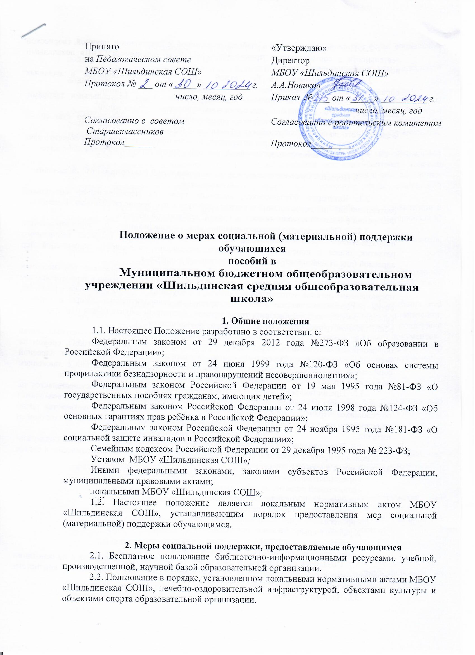

2.3. Поощрение за успехи в учебной, спортивной, общественной, научной, творческой деятельности в соответствии с принятыми вМБОУ «Шильдинская СОШ»локальными нормативными актами.

2.4. Опубликование на бесплатной основе работ обучающихся в изданиях образовательной организации.

2.5. Обеспечение питанием в порядке, установленным федеральными законами, законами субъектов Российской Федерации и муниципальных образований.

2.6. Транспортное обеспечение, осуществляемое в соответствии со статьей 40 Федерального закона «Об образовании в Российской Федерации».

2.7.* Обеспечение местами в интернатах, а также предоставление мест в общежитиях.

* Для образовательных организаций, имеющих соответствующий правовой статус.

**3. Порядок предоставления адресной социальной (материальной) поддержки обучающихся**

3.1. Категории обучающихся, имеющих право на меры адресной социальной (материальной) поддержки, определяются действующим законодательством Российской Федерации и соответствующими документами Оренбургской области

3.2. Образовательная организация по согласованию с территориальным подразделением органов исполнительной власти, курирующих вопросы социального развития, опеки и попечительства ежегодно определяет численность получателей мер адресной (для отдельных обучающихся) социальной поддержки.

3.3. Администрация образовательной организации предоставляет обучающимся документы установленного законодательством образца для предъявления в территориальное подразделение органов исполнительной власти, курирующих вопросы социального развития, опеки и попечительства для выделения путевок в оздоровительные лагеря, а также в санаторно-курортные организации, транспортное обеспечение обучающихся при проезде на общественном транспорте льготным категория обучающихся.

3.4. Администрация образовательной организации определяет персональный состав обучающихся, получающих меры адресной социальной поддержки, ежегодно, сроком на текущий учебный год. Списочный состав обучающихся, получающих меры адресной социальной поддержки, уточняется в течение учебного года в соответствии с движением (выбытием, прибытием) обучающихся, а также изменением их социального статуса.

3.5. Предоставление мер социальной поддержки обучающимся осуществляется на основе заявления и документов, предоставляемых родителями (законными представителями) обучающихся. Предоставление дотационного питания обучающихся осуществляется также на основании приказа директора образовательной организации об организации дотационного питания.

3.6. Для определения контингента получателей мер адресной социальной поддержки на основании приказа директора образовательной организации создается комиссия, в состав которой могут входить:

- представители администрации (заместители директора),

- социальный педагог,

- председатель Управляющего совета,

- председатель Совета родителей,

- председатель Совета обучающихся.

К работе в комиссии могут привлекаться:

- классные руководители,

- председатели родительского комитета классов.

3.7. Созданная в соответствии с пунктом 3.6 настоящего Положения и на основании приказа директора образовательной организации комиссия определяет контингент получателей мер социальной поддержки.

3.8. Члены комиссии:

- проводят организационную работу по разъяснению прав на меры социальной поддержки среди обучающихся и родителей;

- оказывают консультативное содействие обучающимся в получении мер социальной поддержки;

- принимают и рассматривают от заявителей документы.

3.9. В случаях, когда представление заявления родителем (законным представителем) обучающегося носит затруднительный характер (болезнь, отсутствие, смерть близкого родственника и т.п.), предоставление меры социальной поддержки может осуществляться на основании ходатайства классного руководителя, директора образовательной организации, Управляющего совета.

3.10. Для всестороннего рассмотрения вопроса об определении мер социальной поддержки членами комиссии проводится обследование жилищно-бытовых условий проживания несовершеннолетних. Результаты обследования указываются в акте жилищно-бытовых условий обучающегося, претендующего на получение меры социальной поддержки.

3.11. Акт обследования оформляется в 1 экземпляре и приобщается к заявлению и документам, подтверждающим право на назначение мер социальной (материальной) поддержки, хранится в образовательной организации.

3.12. Комиссия, с учетом содержания заявления и представленных документов, принимает одно из следующих решений:

- предоставить меру социальной поддержки обучающемуся;

- отказать в получении меры социальной поддержки обучающемуся (указанное решение может быть принято в случае получения недостоверных сведений, при отсутствии необходимых документов).

3.13. Членами комиссии один раз в год предоставляется отчет об оказании мер социальной поддержки обучающимся педагогическому совету образовательной организации.

3.14. Претенденты на получение адресной социальной (материальной) поддержки предоставляют на рассмотрение в уполномоченную комиссию (см. п. 3.6.) пакет документов:

3.14.1. Претенденты категории «дети из малообеспеченных семей» для получения мер социальной (материальной) поддержки предоставляют в комиссию следующие документы:

- заявление родителя (законного представителя),

- копию свидетельства о рождении ребенка,

- справку из органа социальной защиты населения.

3.14.2. Претенденты категории «дети из многодетных семей» для получения мер социальной (материальной) поддержки предоставляют в комиссию следующие документы:

- заявление родителя (законного представителя),

- копию удостоверения многодетной семьи,

- копии свидетельств о рождении детей.

3.14.3. Претенденты категории «дети, находящиеся под опекой» для получения мер социальной (материальной) поддержки предоставляют в комиссию следующие документы:

- заявление опекуна,

- копию свидетельства о рождении ребенка,

- копию распоряжения об установлении опеки или попечительства над несовершеннолетним.

3.14.4. Претенденты категории «дети-инвалиды» для получения мер социальной (материальной) поддержки предоставляют в комиссию следующие документы:

- заявление родителя (законного представителя),

- копию справки медико-социальной экспертизы,

- копию свидетельства о рождении ребёнка.

3.14.5. Претенденты категории «дети с ограниченными возможностями здоровья» для получения мер социальной (материальной) поддержки предоставляют в комиссию следующие документы:

- заявление родителя (законного представителя),

- копию заключения психолого-медико-педагогической комиссии,

- копию свидетельства о рождении ребёнка.

3.14.6. Претенденты категории «дети из семей беженцев, вынужденных переселенцев, участников ликвидации Чернобыльской АЭС, участников военных действий» для получения мер социальной (материальной) поддержки предоставляют в комиссию следующие документы:

- заявление родителя (законного представителя),

- копию соответствующего документа, подтверждающего статус заявителя,

- копию свидетельства о рождении ребенка.

3.14.7. Претенденты категории «дети из семей, потерявших кормильца» для получения мер социальной (материальной) поддержки предоставляют в комиссию следующие документы:

- заявление родителя (законного представителя),

- копию свидетельства о рождении ребенка,

- копию свидетельства о смерти родителя.

3.14.8. Претенденты категории «дети из семей матерей-одиночек» для получения мер социальной (материальной) поддержки предоставляют в комиссию следующие документы:

- заявление родителя (законного представителя),

- копию документа, подтверждающего статус матери-одиночки;

- копию свидетельства о рождении ребенка.

3.14.9. Претенденты категории «дети из семей, находящихся в социально опасном положении» для получения мер социальной (материальной) поддержки предоставляют в комиссию следующие документы:

- заявление родителя (законного представителя),

- копию постановления подтверждающего нахождение семьи в социально опасном положении;

- копию свидетельства о рождении ребенка.

**4. Заключительные положения**

4.1. Настоящее Положение принимается на Педагогическом совете МБОУ «Шильдинская СОШ» согласовывается с советами обучающихся, родителей (законных представителей), представительных органов обучающихсяи утверждается (либо вводится в действие) приказом директора образовательной организации.

4.2. Положение принимается на неопределенный срок. Изменения и дополнения к Положению принимаются в установленном порядке (см. п. 4.1.).

4.3. После принятия Положения в новой редакции предыдущая редакция автоматически утрачивает силу.